ESCEARIO PROBADO: | Validar Activa eSIM Empresas
ID ESCENARIO
FECHA DE PRUEBA: | 31/08/2026 15:14:56
CONCLUSIÓN DE PRUEBAS | 1. Usuario ya tiene sesión iniciada  2. Ingresar a solcuiones moviles  ❌ Falló en el paso: 2. Ingresar a solcuiones moviles  La prueba finaliza con inconsistencias funcionales. Motivo: Element should be enabled exception: Expected enabled element was not enabled
LINEA Y PLAN | 310 263 2840
TIEMPO DE EJECUCIÓN: | 0 min 54 seg

1. Usuario ya tiene sesión iniciada

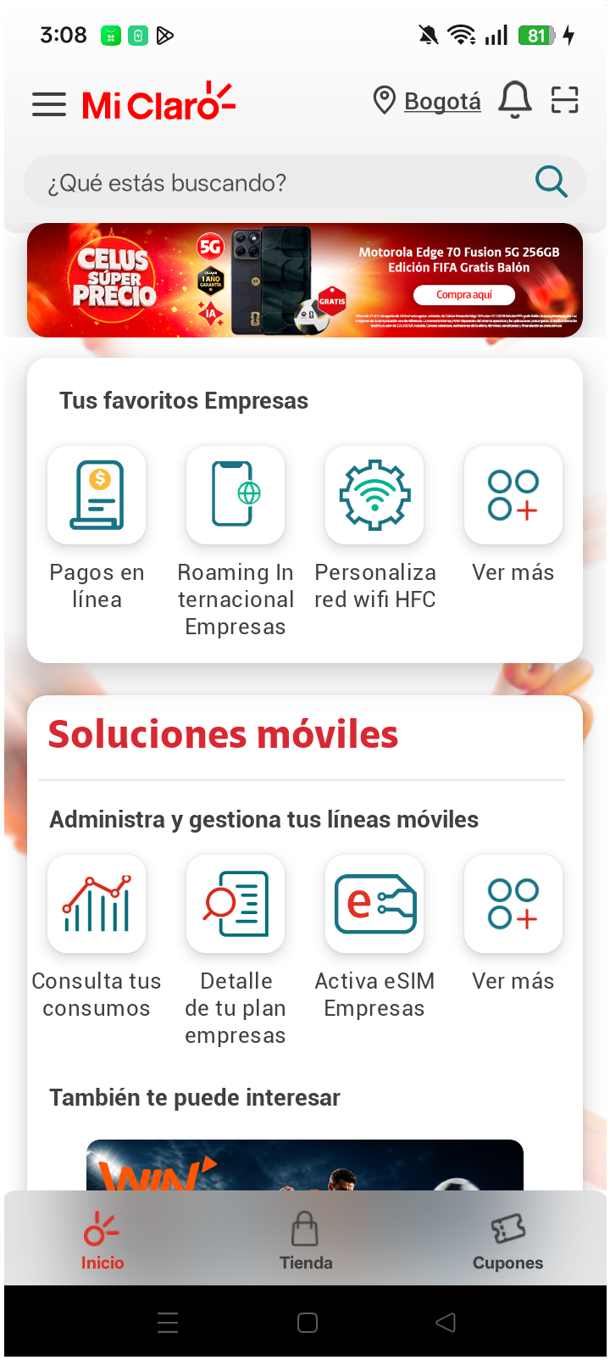
2. Ingresar a solcuiones moviles

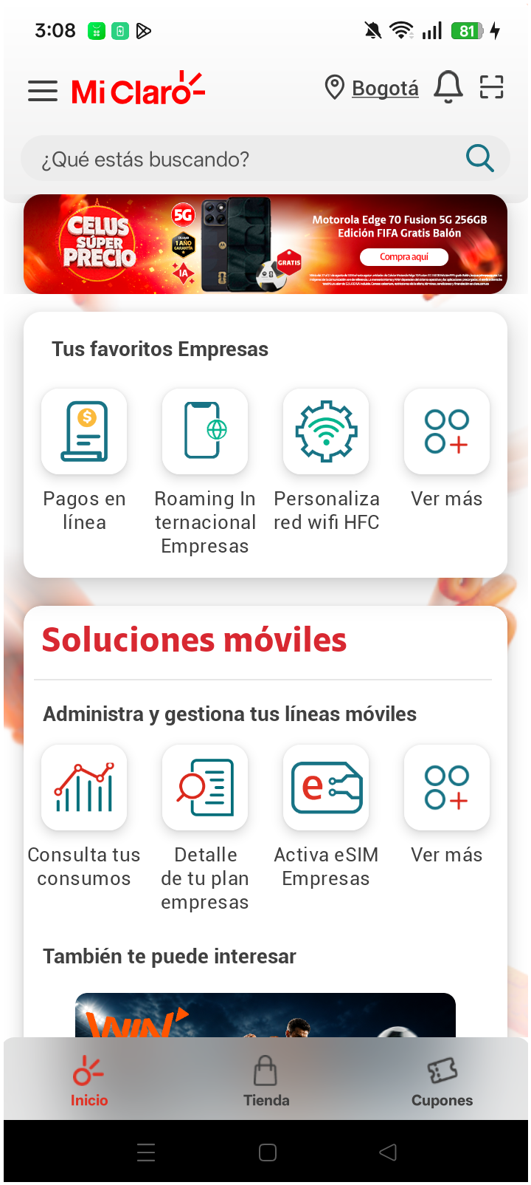
RESULTADO: FALLIDO
Paso donde falló: 2. Ingresar a solcuiones moviles
Motivo del fallo: Element should be enabled exception: Expected enabled element was not enabled
Pantalla en el momento del fallo:
